**1 链接脚本详解**

程序的链接是由链接脚本来决定的，通过链接脚本可以找到程序的入口。如果没有编译u-boot,链接脚本在arch/arm/cpu/u-boot.lds，这个不是最终链接脚本，最终脚本在这个基础上生成。执行make后，u-boot.lds生成在根目录下。

在lds中，有



说明代码的入口为_start,经过搜索，可以得知_start在arch/arm/lib/vectors.S中。

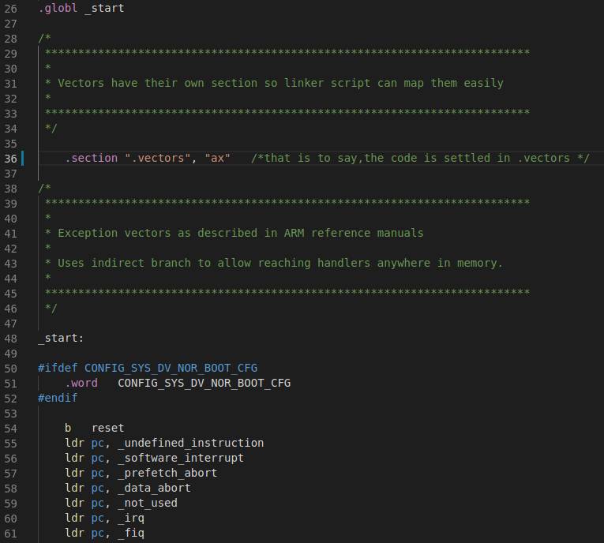

_start 后面就是中断向量表，从图中的“.section ".vectors", "ax”可以

得到，此代码存放在.vectors 段里面。

在lds中，有

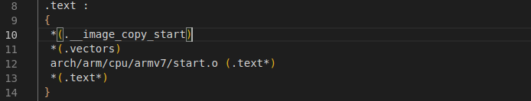

使用如下命令在 uboot 中查找“__image_copy_start”：  
grep -nR "__image_copy_start"